МУНИЦИПАЛЬНОЕ ОБЩЕОБРАЗОВАТЕЛЬНОЕ УЧРЕЖДЕНИЕ «СРЕДНЯЯ ОБЩЕОБРАЗОВАТЕЛЬНАЯ ШКОЛА №31»



Серия уроков по алгебре с применением информационных технологий

Авторы-составители:

Мансырева Л.С.
Зайцева Л.А.
Мамочкина М.В.

п. Краснобродский
Тема: Решение квадратных уравнений по формуле.

Пояснительная записка к уроку с использованием компьютера
Урок проводится в компьютерном классе (за компьютером по два человека). Для повторения изученного материала используется презентация, специально разработанная для этого урока.
Для закрепления – тест на компьютере.

Тип урока: Урок – систематизации и обобщения.

Цель: закрепить знания учащихся, полученные при изучении темы.

Задачи:
- выработать навык решения квадратного уравнения с помощью формул дискриминанта и корней
квадратного уравнения.
Структура урока:

- Активизация познавательной деятельности учащихся.
- Краткое повторение изученного ранее материала с помощью презентации.
- Устная работа, направленная на обобщение изученного материала.
- Проверка домашнего задания.
- Выполнение компьютерного теста.
- Применение учащимися знаний в стандартных условиях.
- Подведение итогов работы на уроке.
- Задание на дом.

Оборудование: компьютеры, тест заранее установлен на компьютере, презентация, выполненная с помощью программы Microsoft Power Point.

Комментарии к использованию компьютера.

Использование компьютера для просмотра предлагаемой презентации на уроке позволяет сократить время на повторение изученного материала за счет большей наглядности и активизации зрительной памяти. В презентации используется гиперссылка, повторяются только алгоритм решения уравнения, формулы и примеры решения уравнений.
Компьютер используется также для проведения теста, направленного на проверку усвоения учащимися основных моментов решения квадратных уравнений по формуле.

Ход урока
1. Организационный момент
Сегодня на уроке мы закрепим знания, полученные на прошлом уроке по теме
«Решение квадратных уравнений по формуле».
2. Повторим изученный материал с помощью презентации, кратко, в сжатой форме,
используя гиперссылку.
(За компьютерами по два ученика)

3. Устная работа
а) проверка домашнего задания.
Два ученика за доской записывают решение заданий:
№536(а,г,д,е);
б) устный опрос (остальные работают устно, отвечая на вопросы)
- Какие уравнения называются квадратными?
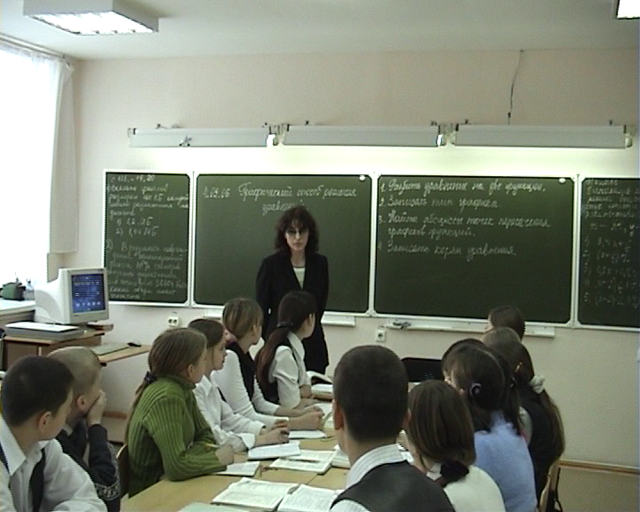
- Какие уравнения называются приведенными? Неполными?
- На доске записаны уравнения. Сгруппируйте данные квадратные уравнения по какому-либо признаку:
а) х²+2х–9 = 0 г) х² - 3х + 1 = 0;
б) х²–5х=0 д)3х² – 2х + 19 = 0;
в) 14х² = 0; е) 7х²-14х = 0.
- какие способы решения квадратных уравнений вы знаете?
- формулы корней квадратного уравнения.
- алгоритм решения квадратного уравнения по формуле.

- Какое из уравнений в следующих группах является лишним?
а) 2х²-х = 0 а) х² - 5х + 1 = 0;
б) х²–16=0 б)9х² – 6х + 10 = 0;
в) 4х² + х – 3 = 0 ; в) х² + 3х - 5 = 0;
г) 2х² = 0; г) х² + 2х + 1 = 0.

в) Проверяется домашнее задание.

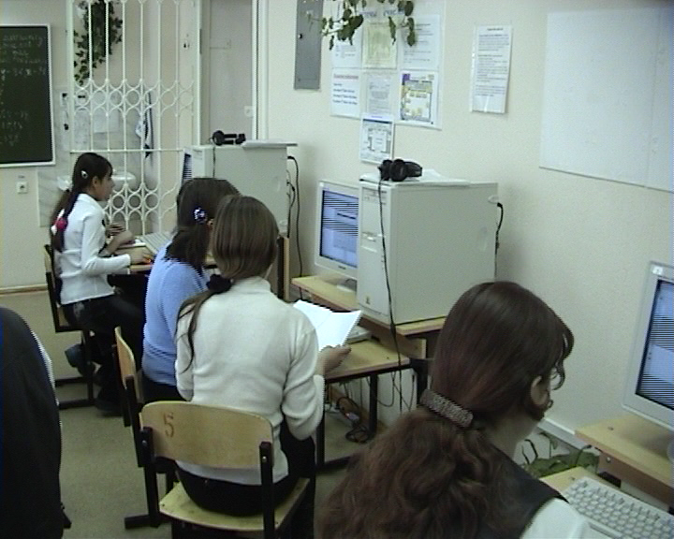
4. Математический тест на компьютере с выдачей результата.
Проверим, каков уровень знаний у учащихся на данном этапе изучения темы.
Часть учащихся выполняют тест на компьютерах. В это время остальные учащиеся закрепляют знания решая в тетрадях № 541(а,б,г). Выполнив тест, учащиеся меняются.

Тест.

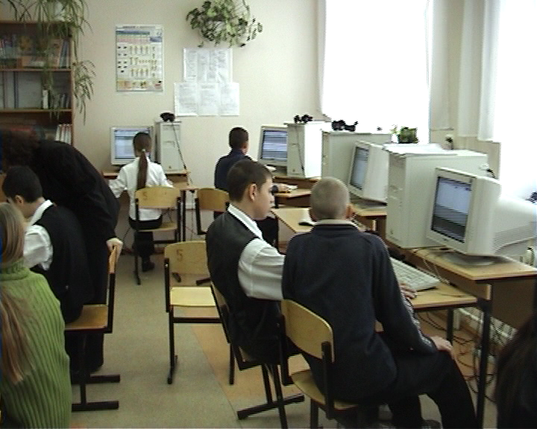
1.Уравнение 3х² – 8х – 3 = 0 является
- приведенным;
- неполным
- полным, неприведенным
- неполным, приведенным

2. Выберите формулу дискриминанта
- D=-b+$\sqrt{с}$
- D= b^{2 –} 4ac
- D= ax²+bx+c

3.Вычислите дискриминант D уравнения 3х² – 8х – 3 = 0.
- 28
- 100
- 90
- - 28

4.Найдите корни уравнения 3х² – 8х – 3 = 0.
- 3 и – 3
- 3 и - 1/3
- 9
- нет корней

5.При каком дискриминанте D полное квадратное уравнение не имеет корней?
105
- при D=0
- при D=1
- при D>0
- при D<0

6.При каком дискриминанте D полное квадратное уравнение имеет единственный корень?
- при D=0
- при D=1
- при D>0
- при D<0

7.Решите уравнение х² – 4х + 9 = 0
- 0
- 3 и 7
- 4и -4
- нет корней

6. Зарядка для глаз.
Все учащиеся встают на своих местах и глазами пробегают по линиям специальных таблиц, размещенных по кабинету, следуя взглядом за стрелкой.

7. Закрепление темы
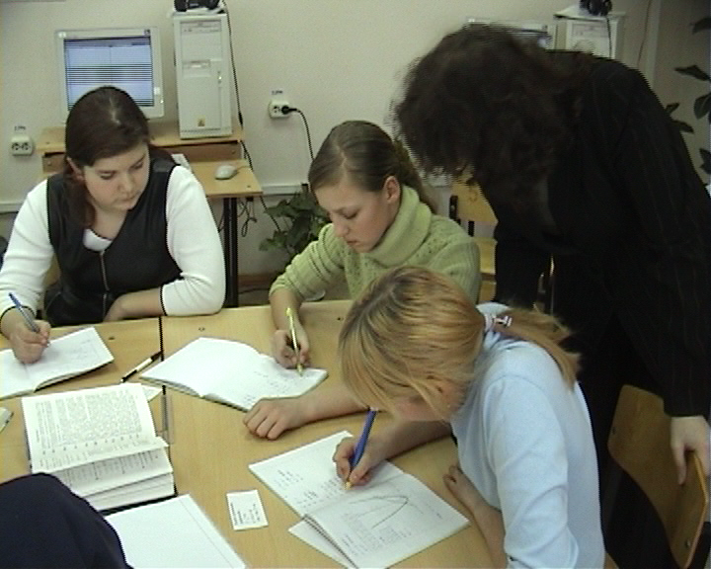
а) Самостоятельное выполнение № 541(а,б,г).
б) Дается формула (II) корней квадратного уравнения для b=2к
За доской уже написан вывод формулы. Объяснение материала дается по готовой записи.
в) Решить уравнения по формуле (II) №539 (а, д) у доски и в тетрадях.
№545 (а) у доски и в тетрадях.

8. Подведение итогов.
  - Что нового вы узнали на уроке?
  - Какой вывод сделали после выполнения теста?
  - Что нужно повторить к следующему уроку?
Выставляются оценки за выполненный тест.
9. Домашнее задание: п.21, повторить формулы; решить № 540 (а,в,д,ж), №545 (б).
Повторить «Координатная плоскость. Построение точек по их координатам».

